面向编程规则的Python代码静态分析软件用户手册

一、背景
静态分析工具能够在不实际运行代码的前提下分析源代码或中间代码，并定位不符合规则的代码，这类工具已经成为开发者或团队保证项目代码质量的重要工具之一。目前已经有许多面向 C、C++、Java 等静态编程语言的静态程序分析工具，但针对动态类型语言的工具仍然较少。在众多的动态类型语言当中，Python因其简单易学的语法受到大量开发者的青睐。随着Python被越来越广泛的使用，针对 Python 的分析检查变得至关重要。
目前 Python 社区中流行的静态分析工具的检测规则大多为基于抽象语法树的语法检查。然而 Python 语言的变量类型只有在运行期间才会绑定，无法只通过语法信息获得，限制了编程规则可检测内容的范围。此外，Python 的方法定义也可以通过赋值语句或参数传递等方式传递到不同变量中，缺少别名分析会导致跨过程分析的不准确。Python 允许动态增加或删除对象的属性，因此 Python 的有效语义取决于对象本身而非完全来自类型信息。因此，准确的指向分析结果可以提高 Python 静态分析的精度，类型信息也可以指导分析更多类型的检测。
面向编程规则的Python代码静态分析软件（以下简称PSA）搜集了若干条Python常见的代码编程规范作为工具的检测规则，且针对 Python 中的 TypeError 和 AttributeError，两类常见的错误进行检测。

二、系统目标
PSA 是一个扫描 Python 源代码的静态分析工具，与 Python 社区中流行的分析工具如 Pylint， PyFlakes， Flake8 等等类似，PSA 也是通过分析 Python 的代码从而检测出不符合规则的代码。不同于其他工具的是，PSA 使用了指向分析技术和类型推断技术来增强了规则的适用范围及检测的精度，使其不再仅局限于类似如检测 PEP8 标准的风格检查或是简单的语法检查。

三、用户的软件环境：
操作系统：Windows 7、Ubuntu16.04及以上
开发及运行时环境：Python3.6 ~ Python3.8

四、工具使用流程

1．输入与输出
PSA的输入是一个Python文件或包含Python文件的文件夹，输出是一个包含html和json文件的文件夹。

2．常用命令
使用命令行指定需要检测的项目或文件路径，命令行格式：python <PSA所在目录>/main.py <检测项目或文件路径>。等待分析完成。
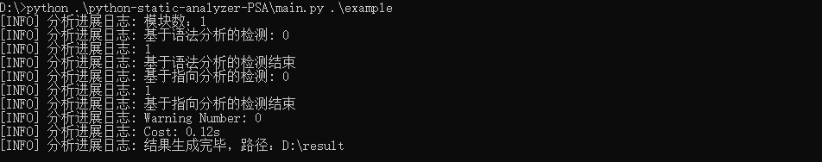
图 1 指定输入路径示例
使用可选参数--result <path>指定结果生成路径，默认值为 ./result。
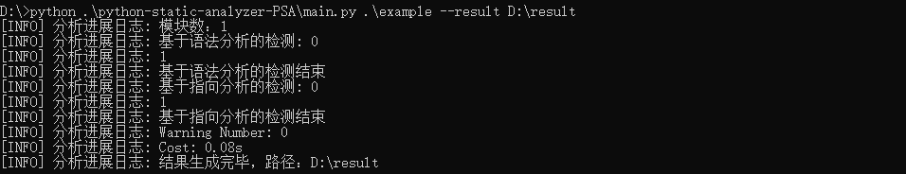
图 2 指定输出路径示例
使用可选参数--circle <num>指定解释执行过程中允许的最大循环数，默认值为 3。
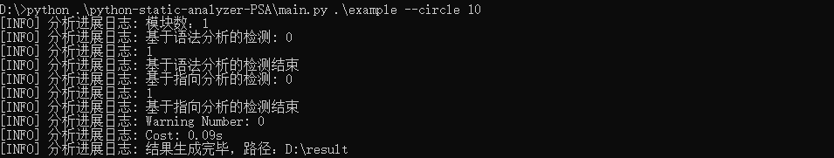
图 3 指定最大循环数示例
如果项目是作为一个类库存在，各文件引入模块内文件时使用了语句 import <module>.<filename>，那么应该使用可选参数-lib改变跨过程分析的模块寻找逻辑。
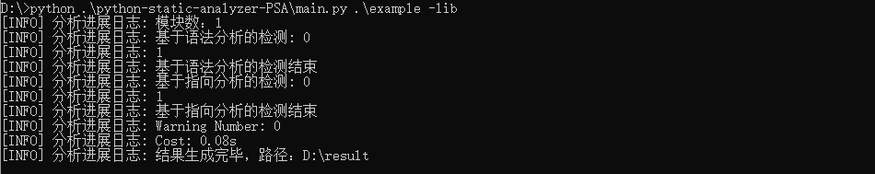
图 4 开启lib模式示例

3．查看输出
输出是一个文件夹，其中 index.html 为报告的首页，source-page.html 为展示代码的模板页，其余的 html 文件为代码定位页面，命名规则为规则编号_序列，如 1_1_1.html 表示该页面为规则 1.1 的第一份报告。对于同一个文件的同一个规则的警告会出现在同一份报告里。此外每个报告除了有单独的html 页面外，同时也提供了对应的 json 文件，保存了警告信息的简洁信息。
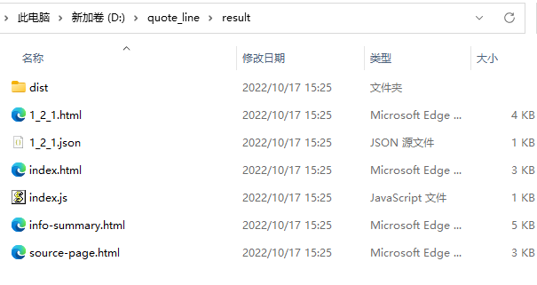
图 5 生成的结果报告文件示例
首页报告（index.html）页面如图6所示，在页面上方列出了本次分析的基本信息，包括目标路径、Python 版本、运行时间等信息。中间展示了总的警告数量以及各个规则的警告数，其中可以通过每条规则右边的勾选框来选择是否在页面下方列出该规则相关的警告信息。页面下方是每个警告的索引，其中，同一个文件下的同一个规则的警告展示在同一个页面中，通过 detail 按钮可以跳转到对应的代码定位界面。
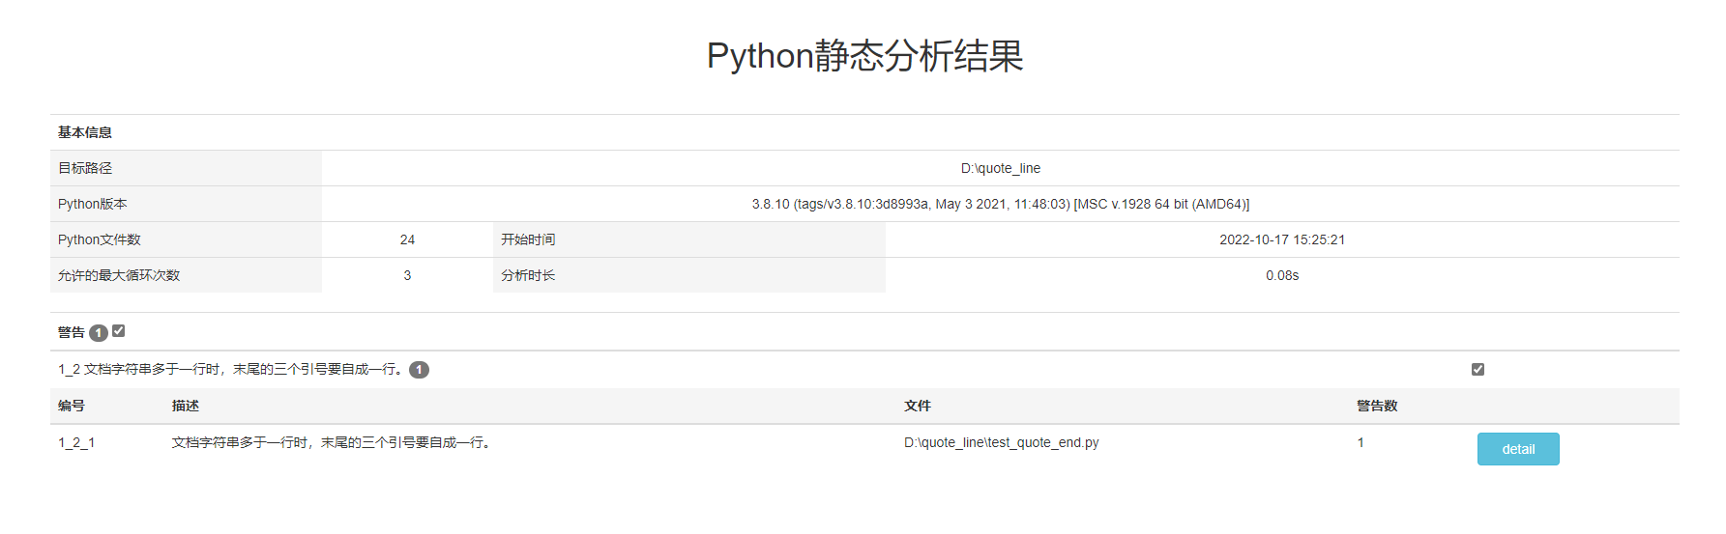
图 6 报告首页界面图
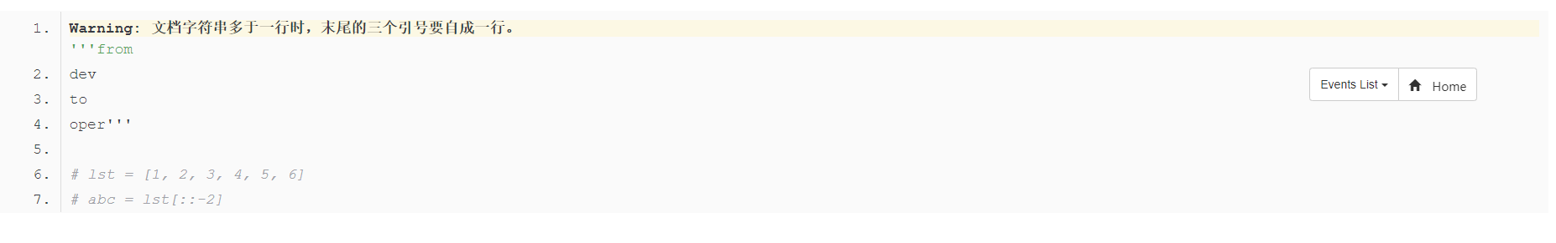
图 7 详情界面图

五、测试说明
使用多个有问题的项目对PSA进行测试：
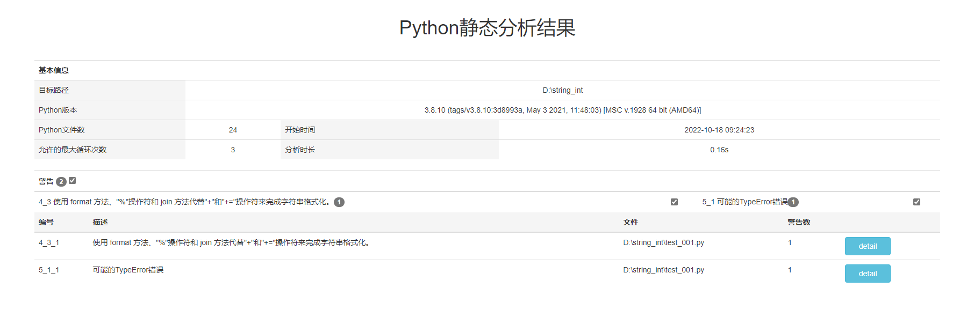
图 1 字符串和整型做运算，类型错误
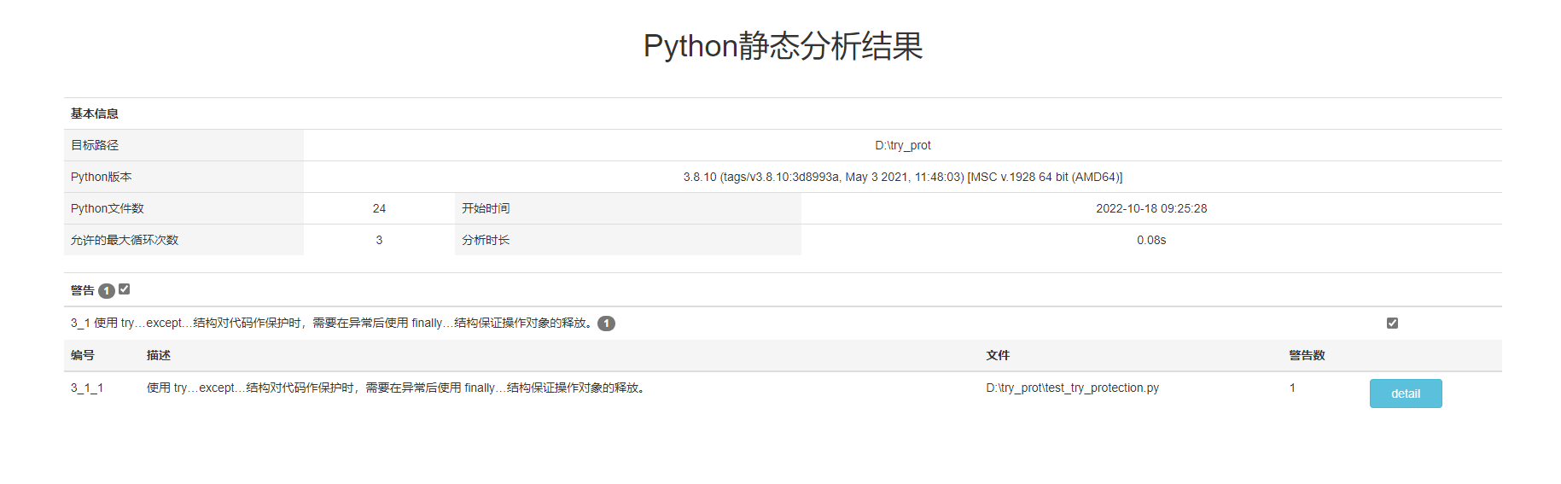
图 2在异常处理中未关闭文件句柄，风格检查
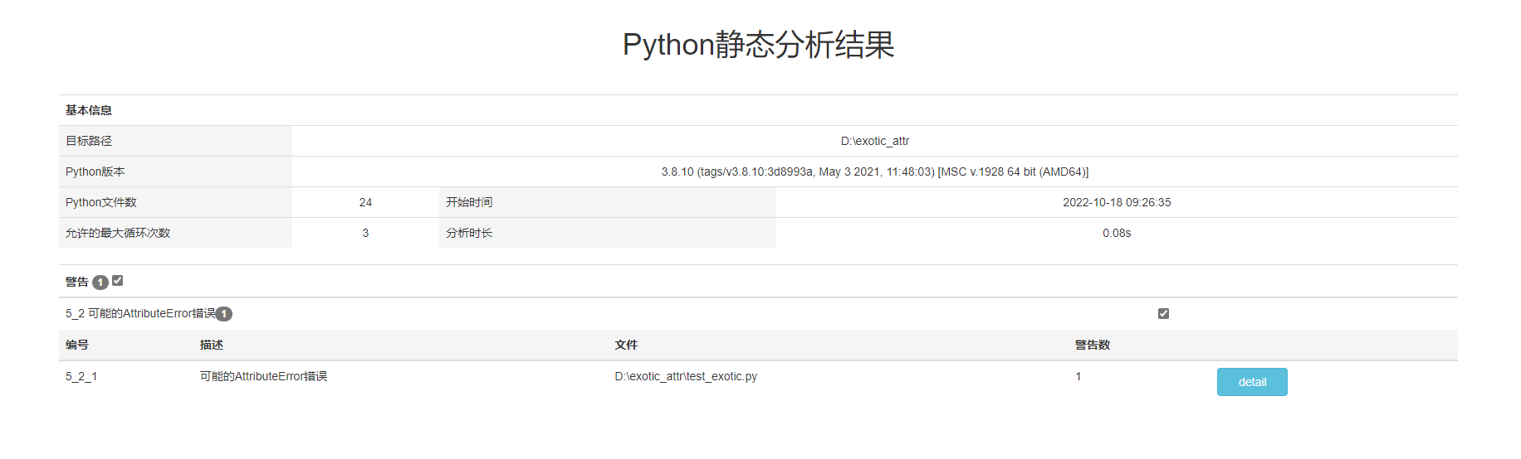
图 3调用不存在的属性变量，属性错误
通过测试发现，PSA运行稳定，通过灵活使用可选参数，能检测出较隐蔽的错误。

